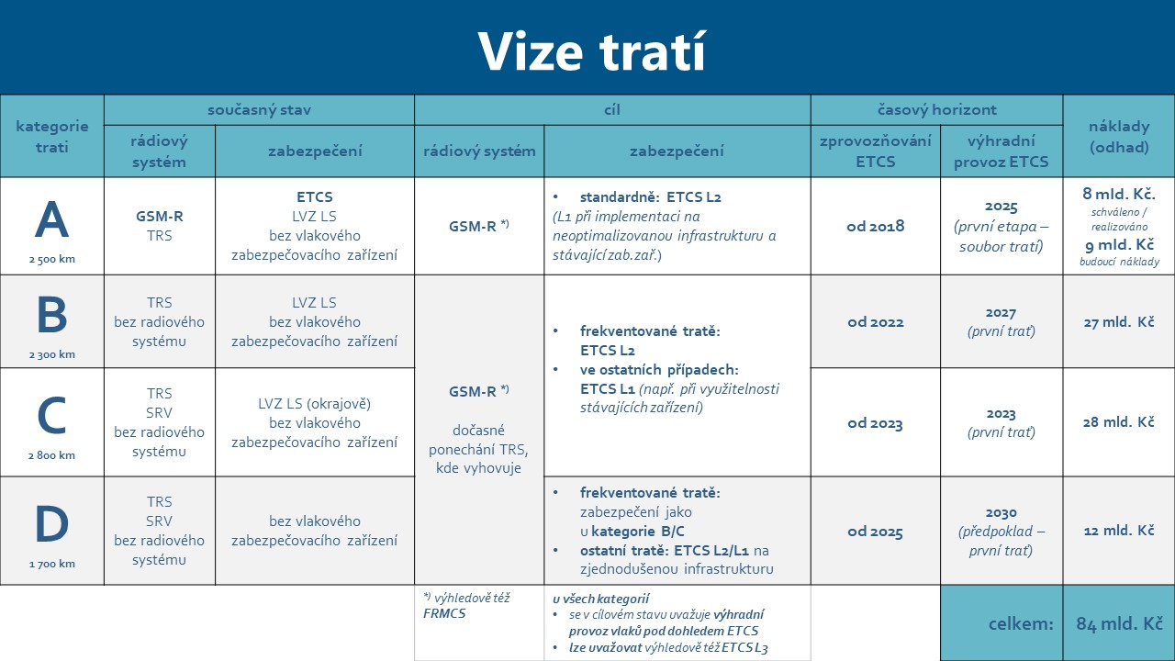
A: Celostátní tratě v síti TEN-T
B: Celostátní tratě mimo síť TEN-T
C: Regionální tratě provozované podle předpisu SŽ D1
D: Regionální tratě se zjednodušeným způsobem řízení dopravy provozované podle předpisu SŽ D3

